Pandangan imigrasi tetap teguh menghadapi tekanan pandemi dan politik di Eropa.
Data survei menunjukkan bahwa sikap masyarakat Eropa terhadap imigrasi tetap stabil atau bahkan membaik setelah pandemi COVID-19, dengan sedikit pengecualian.
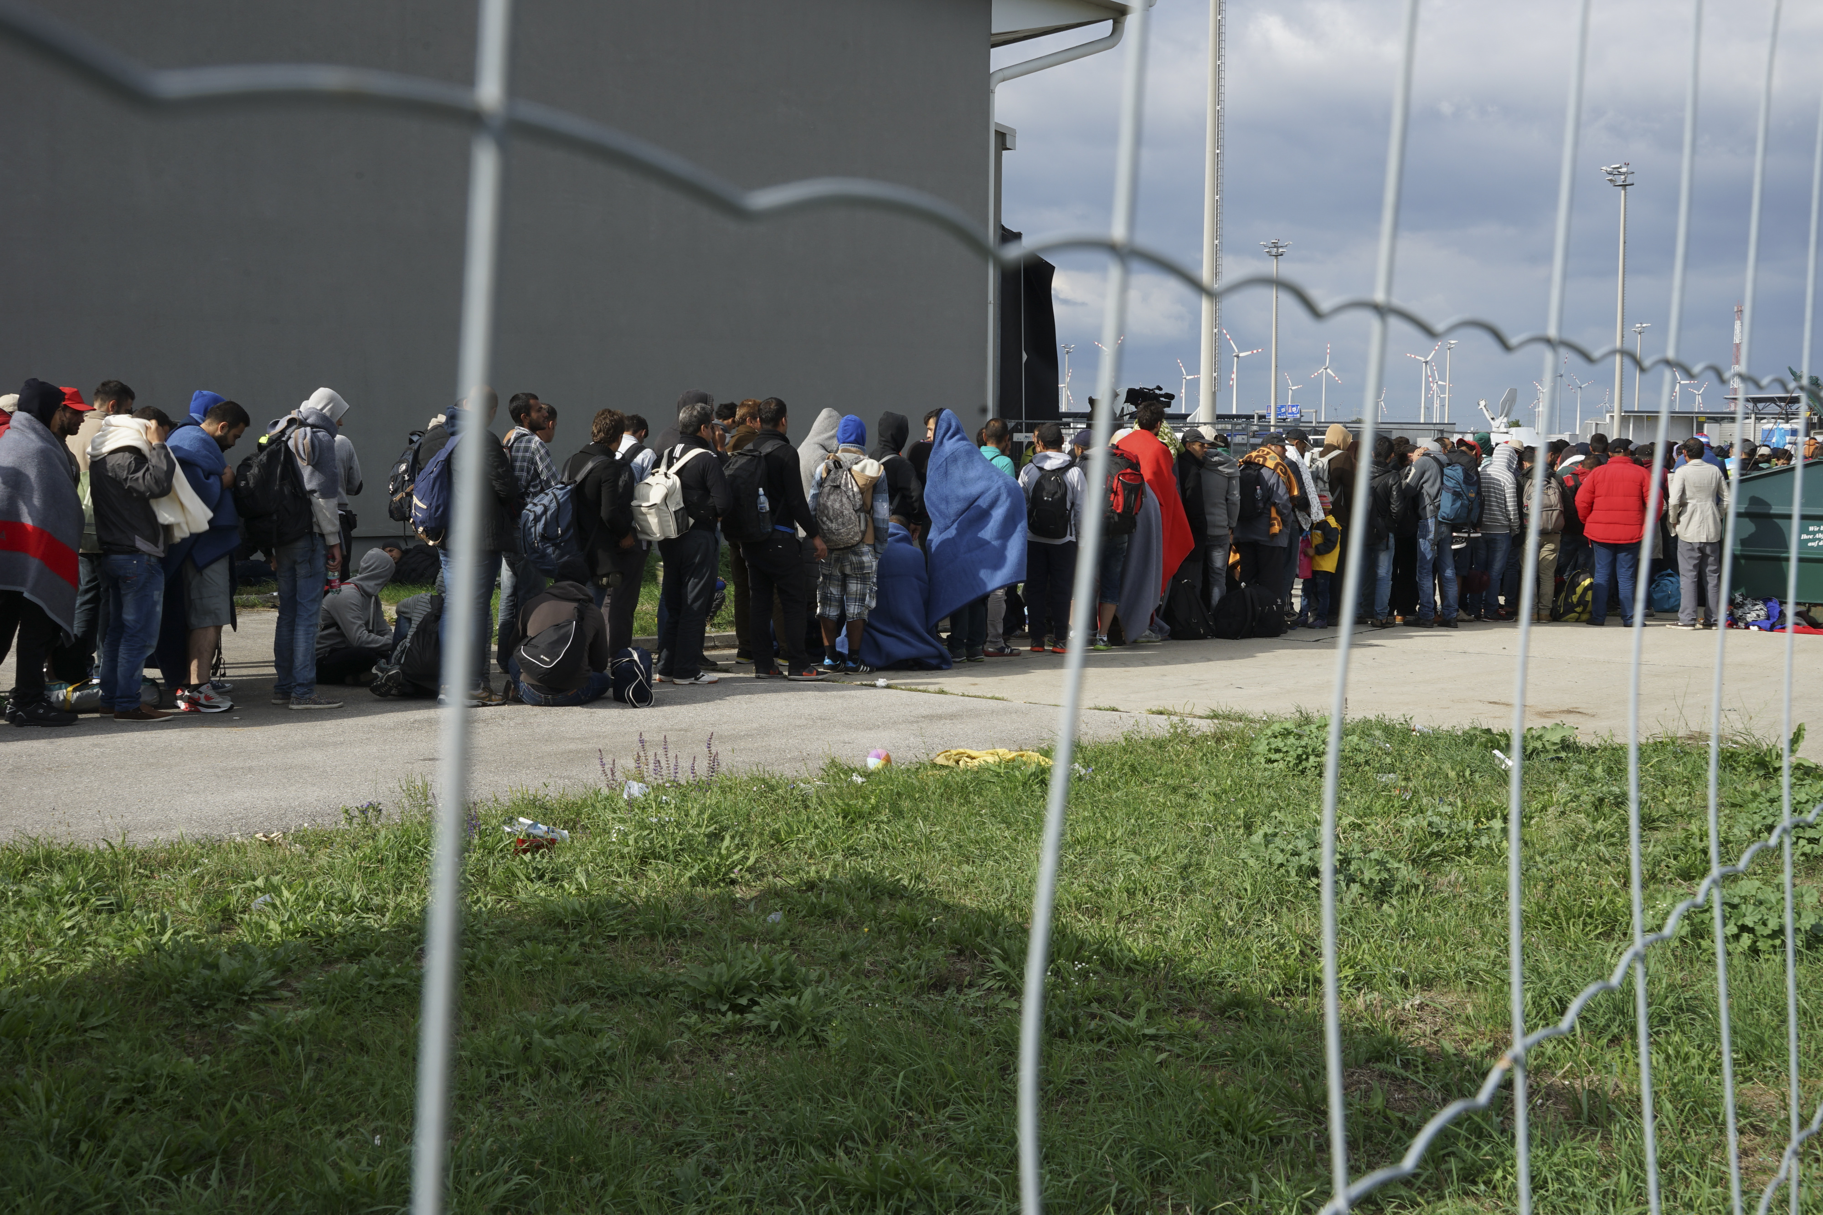
Pengungsi di perbatasan Hungaria dan Austria yang sedang dalam perjalanan menuju Jerman. Foto: Mstyslav Chernov, CC BY-SA 4.0, melalui Wikimedia Commons
Oleh: |  | Editor:
Veronica Riniolo - Catholic University of Sacred Heart, Milan |  | Giuseppe Francaviglia - Commissioning Editor, 360info
Vera Lomazzi - University of Bergamo, Bergamo - - |  | Samrat Choudhury - Commissioning Editor, 360info

Data survei menunjukkan bahwa sikap masyarakat Eropa terhadap imigrasi tetap stabil atau bahkan membaik setelah pandemi COVID-19, dengan sedikit pengecualian.
Saat para pemimpin Eropa berdebat tentang kebijakan imigrasi dan suaka yang seragam, data terbaru dari Survei Sosial Eropa (ESS) menunjukkan bahwa sikap publik terhadap imigrasi tetap stabil atau bahkan membaik setelah pandemi COVID-19
Meskipun jumlah kedatangan di Mediterania mencapai rekor tertinggi dan tekanan dari partai-partai sayap kanan semakin meningkat menjelang pemilu nasional dan UE. Namun, pendapat tetap terpolarisasi di antara negara-negara.
Studi ini didasarkan pada ESS, salah satu studi lintas negara dan berulang yang paling komprehensif tentang sikap publik di Eropa, dan membandingkan respons dari 13 negara sebelum dan setelah pandemi.
Tren jangka panjang peningkatan sikap terhadap imigran tampaknya tidak terpengaruh oleh krisis seperti darurat kesehatan. Peningkatan sikap terhadap imigran dapat dijelaskan oleh berkurangnya relevansi imigrasi dalam debat publik, yang tertutupi oleh darurat kesehatan dan ekonomi.
Meskipun ada kekhawatiran awal tentang meningkatnya xenofobia, pandemi mendorong imigrasi keluar dari sorotan, berkontribusi pada sikap publik yang lebih positif.
Faktor individu tetap menjadi pusat
Prediktor paling berpengaruh terhadap sikap terhadap imigrasi adalah pendidikan dan kepuasan hidup. Responden dengan tingkat pendidikan dan kepuasan hidup yang lebih tinggi cenderung mengekspresikan pandangan yang lebih positif terhadap imigrasi. Tren ini tetap konsisten di sebagian besar negara yang disurvei.
Menjadi perempuan terkait positif dengan sikap yang lebih positif terhadap imigran. Tidak mengherankan, memiliki latar belakang imigran secara signifikan meningkatkan pandangan positif terhadap imigrasi
Kontekstual tetap penting
Meskipun faktor individu penting, studi ini menekankan bahwa konteks nasional terus membentuk sikap terhadap imigrasi dengan cara yang kuat.
Kekuatan narasi media dan politik tampaknya menjadi faktor kunci. Negara-negara di mana partai-partai utama telah mengadopsi retorika yang lebih inklusif – sering kali terkait dengan argumen ekonomi atau nilai-nilai kemanusiaan – cenderung menunjukkan sikap yang lebih stabil atau membaik. Sebaliknya, di mana pesan anti-imigrasi mendominasi diskursus politik, opini publik tetap lebih negatif.
Dampak terbatas COVID-19
Pandemi tampaknya tidak secara signifikan mengubah sikap Eropa terhadap imigrasi. Meskipun tahap awal COVID-19 melihat peningkatan nasionalisme dan penutupan perbatasan, perkembangan ini tidak berujung pada pengetatan opini publik secara luas.
Sebaliknya, tren positif muncul di negara-negara seperti Bulgaria, Italia, dan Slovakia, di mana imigrasi menjadi kurang menonjol dalam debat publik setelah wabah pandemi.
Peran media dan diskursus
Liputan media dan pesan politik tetap menjadi faktor kunci dalam membentuk persepsi publik. Studi menunjukkan bahwa sikap lebih positif ketika kebijakan integrasi mencerminkan visi yang lebih inklusif tentang negara. Liputan negatif—yang berfokus pada kejahatan, konflik budaya, atau ketergantungan pada kesejahteraan—cenderung berkorelasi dengan pandangan yang lebih hostil.
Efek ini terutama kuat di negara-negara dengan lingkungan media yang terpolarisasi. Di Italia dan Prancis, misalnya, narasi yang berbeda di berbagai media tampaknya berkontribusi pada lanskap opini publik yang terfragmentasi, dengan perbedaan signifikan antara populasi perkotaan dan pedesaan.
Implikasi kebijakan
Persistennya sikap terpolarisasi memiliki implikasi bagi pembuat kebijakan Eropa, terutama saat UE melanjutkan rencana untuk perjanjian migrasi dan suaka baru. Memahami bahwa opini publik dibentuk oleh faktor struktural dan bingkai naratif dapat menginformasikan strategi komunikasi yang lebih efektif.
Beberapa ahli berpendapat bahwa fokus pada hasil integrasi, bukan hanya angka kedatangan, dapat membantu mengubah arah percakapan. Menyoroti kisah sukses dan kontribusi migran di sektor kesehatan, pertanian, dan teknologi dapat menyeimbangkan penggambaran negatif.
Pada saat yang sama, upaya untuk mengatasi akar penyebab kecemasan – seperti ketidakpastian ekonomi dan kekurangan perumahan – dianggap krusial untuk menciptakan lingkungan yang lebih terbuka bagi kebijakan inklusif.
Gambaran yang kompleks
Studi ini menegaskan bahwa imigrasi tetap menjadi isu yang sensitif secara politik dan kompleks secara sosial di seluruh Eropa. Meskipun kekhawatiran tentang reaksi balik yang dramatis pasca-pandemi tidak terwujud, juga tidak ada lonjakan signifikan dalam sentimen pro-imigrasi.
Sebaliknya, sikap publik tampaknya dipengaruhi oleh kombinasi karakteristik individu yang telah lama ada dan konteks nasional yang terus berkembang.
Seiring Eropa menghadapi tantangan migrasi baru – dari pengungsian akibat perubahan iklim hingga ketidakstabilan geopolitik – temuan ini menyarankan bahwa opini publik akan tetap menjadi faktor kritis, namun tidak selalu dapat diprediksi, dalam membentuk kebijakan migrasi masa depan benua ini.
Veronica Rinioloadalah Dosen Pembantu di Universitas Katolik Hati Kudus (Milan). Ia merupakan anggota Komite Ilmiah tim Italia Studi Nilai Eropa (EVS) dan Survei Nilai Dunia (WVS). Ia juga anggota Dewan Ilmiah Federasi Internasional Universitas Katolik. Minat penelitian utamanya meliputi sikap warga terhadap imigrasi, pemuda dengan latar belakang migran, partisipasi politik pemuda, dan diskriminasi terhadap minoritas etnis,
Vera Lomazziadalah Dosen Tetap Sosiologi di Universitas Bergamo. Ia merupakan anggota Komite Eksekutif Studi Nilai-Nilai Eropa dan anggota Komite Ilmiah tim Italia Studi Nilai-Nilai Eropa (EVS) serta Survei Nilai-Nilai Dunia (WVS). Ia juga merupakan anggota dewan Asosiasi Penelitian Survei Eropa (ESRA). Penelitiannya berfokus pada studi lintas budaya tentang kesetaraan gender dan norma gender, nilai-nilai Eropa, serta metode penelitian survei.
Diterbitkan pertama kali di bawah lisensi Creative Commons oleh 360info™.
`
Artikel ini diterjemahkan menggunakan alat kecerdasan buatan otomatis yang berpotensi memiliki kesalahan, kesilapan dan ketidakakuratan. Berbagai upaya sudah dilakukan untuk memastikan kejelasan dan koherensi, terjemahan ini bisa saja tidak lengkap dalam menangkap nuansa, intonasi dan tujuan dari teks aslinya. Untuk versi yang tepat, silakan merujuk pada artikel aslinya.
`
Artikel ini pertama kali dipublikasikan tanggal 12 Aug 2025 di bawah lisensi Creative Commons oleh 360info™

